ВЫПОЛНИЛА
Фамилия Челпанова
Имя Светлана
Отчество Алексеевна
Класс 7
Школа МБОУ СОШ № 7
Город (село) Туймазы
Район Туймазинский
Ф.И.О. учителя Гизамова Гульшат Зуфаровна

2 тур акмуллинской олимпиады по математике для учащихся 7-х классов

Задача 1

Решение
(|х| - 1) · (х + 2,5) = 0
Произведение будет равно нулю, если один из множителей равен нулю. Значит, решаем два уравнения:
1) х + 2,5 = 0
х = -2,5 - это не целый корень
2) |х| - 1 = 0, раскрываем модуль по определению:
х – 1 = 0 или -х – 1 = 0
х = 1 х = -1
Сравним корни уравнения. Наименьший – это -1.

Ответ. -1.

Задача 2
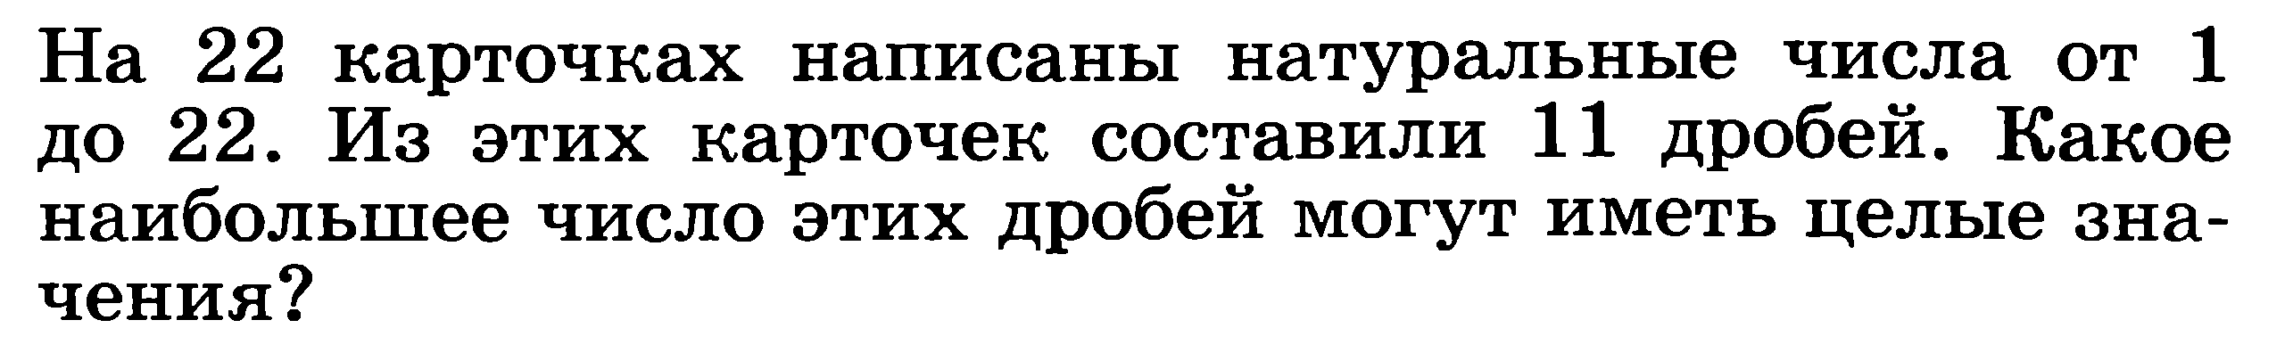

Решение

Покажем, что больше 10 дробей, равных целым числам, получить нельзя.

Рассмотрим простые числа 13, 17 и 19.
Они могут дать целое число только при делении на 1.
Поэтому даже если одно из чисел 13, 17, 19 поделено на 1, то оставшиеся два «испортят» по крайней мере одну дробь.
Всего же дробей 11.
Получится, больше десяти дробей, равных целым числам, получить нельзя.
Пример десяти дробей:
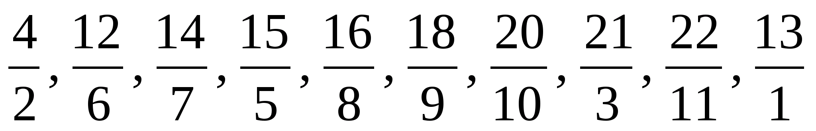.
Ответ. Десять дробей.

Задача 3


Решение
Если а и b - двузначные числа, то произведение аb- или трехзначное, или четырехзначное число.
Предположим, что аb - четырехзначное число, записываемое одинаковыми цифрами.
Тогда должны выполняться равенства:

аb = х · 1111 = х · 11 ·101, где х - ненулевое однозначное число,

это невозможно для двузначных чисел а и b,

так как 101 - простое число.
Пусть аb - трехзначное число, тогда

аb = х · 111 = х · 3 · 37, где х - одно из чисел 1, 2, …, 9.
Нам из предложенных чисел подходят только значения 4, 5, 6, 7, 8, 9,

при этом в случае х=8 имеем

аb = 8 · 3 · 37 = 24 · 37 = 12 · 74,
т.е. две искомые пары.
Следовательно, всего имеется 7 таких пар
Ответ. 7 пар.

